图形的平移与旋转--巩固练习
撰稿：吴婷婷 审稿：孙景艳
【巩固练习】
一． 选择题
1．下列四个图形中，不能通过基本图形的平移得到的是（ ）
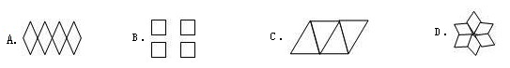

2．下图中，不是旋转对称图形的是( )．
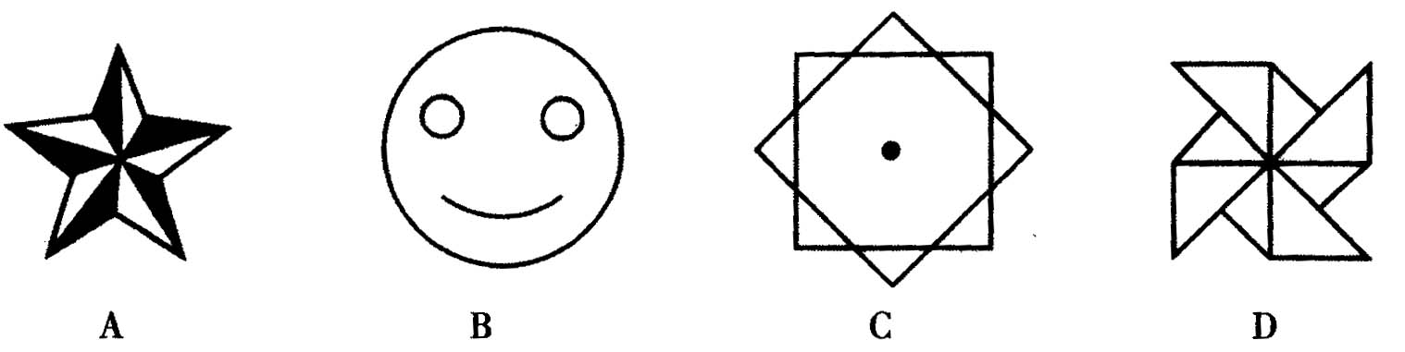
3．选出下列图形中的中心对称图形( )
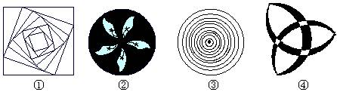
A．①② B．①③ C．②③ D．③④
4．有下列四个说法，其中正确说法的个数是( )．
①图形旋转时，位置保持不变的点只有旋转中心；
②图形旋转时，图形上的每一个点都绕着旋转中心旋转了相同的角度；
③图形旋转时，对应点与旋转中心的距离相等；
④图形旋转时，对应线段相等，对应角相等，图形的形状和大小都没有发生变化．
A．1个 B．2个 C．3个 D．4个
5．如图，4×4的正方形网格中，△MNP绕某点旋转一定的角度，得到△M₁N₁P₁，则其旋转中心可能是( )．
A．点A B．点B C．点C D．点D
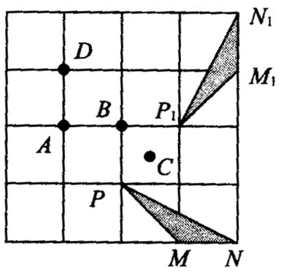
6．如图所示，已知△ABC与△CDA关于点O对称，过点O任作直线EF分别交AD、BC于点E、F，下面的结论：(1)点E和点F；点B和点D是关于中心O的对称点；(2)直线BD必经过点O；(3)四边形ABCD是中心对称图形；(4)四边形DEOC与四边形BFOA的面积必相等；(5)△AOE与△COF成中心对称，其中正确的个数为( )
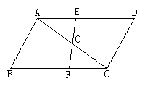
A． 1个 B． 2个 C． 3个 D． 5个
7．如图，在正方形ABCD中，E为DC边上的点，连结BE，将△BCE绕点C顺时针方向旋转90°得到△DCF，连结EF，若∠BEC=60°，则∠EFD的度数为( )
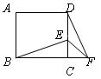
A．10° B．15° C．20° D．25°
二． 填空题
8．如图，AF∥BD，AE∥BC，且AF=BD，AE=BC，则线段EF是通过平移线段 得到的，
的，而△BCD是△AEF沿着 方向平移而得到的，其平移的距离是 ．

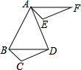
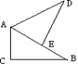
9．如图，△ABC与△ADE都是直角三角形，∠C与∠AED都是直角，点E在AB上，∠D=30°，如果△ABC经旋转后能与△ADE重合，那么旋转中心是点______，旋转了_____度．

10．正三角形绕其中心至少旋转__________ 度，可与其自身重合．
11．如图，△ABC以点A为旋转中心，按逆时针方向旋转60°，得△AB′C′，则△ABB′是______三角形．
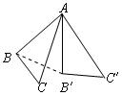

12．如图，AB⊥BC，AB=BC=2cm，曲线OA与曲线OC关于点O中心对称，则AB、BC、曲线CO、曲线OA所围成的面积是 ｃｍ．
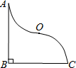
13．如图，若四边形ABCD与四边形CEFG成中心对称，则它们的对称中心是 ，点A的对称点是 ，E的对称点是 ．BD∥ 且BD= ．连接A，F的线段经过 ，且被C点 ．

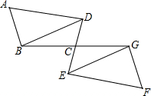
三． 综合题
14．如图经过平移小船上的A点移到了B点．
（1）请画出平移后的小船．
（2）该小船向下平移了 格，向 平移了 格．
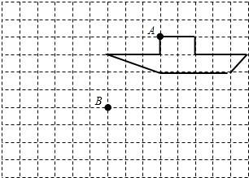

15．如图，点C是线段AB上任意一点，分别以AC、BC为边在同侧作等边△ACD和等边△BCE，连接BD、AE，试找出图中能够通过旋转完全重合的图形，它是绕哪一点旋转？旋转了多少度？
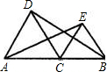

16．如图，△ABC绕点O旋转，顶点A的对应点为A′，请画出旋转后的图形．
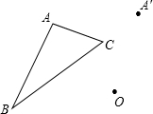
17．如图是4×4正方形网格，请在其中选取一个白色的单位正方形并涂黑，使图中黑色部分是一个中心对称图形
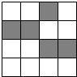
18．如图，已知△ABC与△A′B′C′成中心对称图形，求出它的对称中心O．
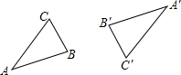
【答案与解析】
一、选择题
1．【答案】Ｄ
2．【答案】B
3．【答案】B
4．【答案】D
5．【答案】B
【解析】连接对应点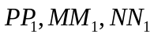,做三条线段的垂直平分线，交点即是旋转中心。
6．【答案】Ｄ
【解析】已知△ABC与△CDA关于点O对称,所以点A对称点是点C, 点B对称点是点D,即四边形ABCD是平行四边形，从而推得（1）（2）（3）（4）（5）正确。
7．【答案】B
【解析】因为△BCE旋转90°得到△DCF，所以EC=CF,∠CFD=∠CEB=60°,即∠EFC=45°，所以∠EFD=60°45°=15°
二、填空题
8．【答案】CD、线段AB、线段AB的长度．
9．【答案】A; 60°
10．【答案】180°
【解析】平行四边形的对角线互相平分．
11．【答案】等边三角形
【解析】因为△ABC旋转60°得到△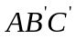，则AB= AB′,∠B AB′=60°，所以是等边三角形．
12．【答案】２
【解析】解：连接AC．
∵曲线OA与曲线OC关于点O中心对称，
∴点O为AC的中点，
∴AB、BC、曲线CO、曲线OA所围成的面积=△BAC的面积=×2×2=2cm²．
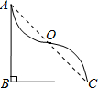

13．【答案】Ｃ，Ｆ，Ｄ，ＥＧ，ＥＧ，Ｃ，平分
三．解答题

14．【答案】（1）所画图形如下所示：
（2）观察图形即可看出，该小船向下平移了4格，向左平移了3格．
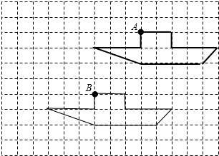

15．【解析】∵A、C、D在同一条直线上，△ACD，△BCE为等边三角形，
∴AC=DC，∠ACE=∠DCB=120°，CE=CB，
∴△ACE≌△DCB，
故△ACE绕C点顺时针旋转60°，得到△DCB，
即：旋转中心为点C，旋转角为60°．

16．【解析】将△ABC的三个顶点绕点O旋转，顶点A的对应点为A′，则旋转角是∠AOA′，其它两点的旋转角度和点A的旋转角度相同，找到另两点的对应点后，顺次连接画出旋转后的图形．
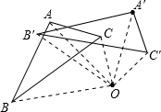
17．【解析】图中中间的相邻的2对黑色的正方形已是中心对称图形，需找到最上边的那个小正方形的中心对称图形，它原来在右上方，那么旋转180°后将在左下方．

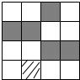

18．【解析】连接对应点BB′、CC′，根据对应点的连线经过对称中心，则交点就是对称中心O点．
